Наукова конференція в рамках реалізації проєкту «Вища освіта України в період постпандемії (та в умовах війни): трансформація, виклики та перспективи»
В рамках реалізації завдань проєкту «Вища освіта України в період постпандемії (та в умовах війни): трансформація, виклики та перспективи» 17 листопада 2023 року кафедра іноземних мов і перекладу факультету лінгвістики та соціальних комунікацій спільно з Уманським державним педагогічним університетом імені Павла Тичини, м. Умань, Університетом Євлє, (м. Євлє, Швеція), Загребським університетом (м. Загреб, Хорватія) та Науково-дослідним інститутом німецької мови (м. Вісбаден, Німеччина) організували і провели ХІ Міжнародну науково-практичну онлайн-конференцію «Подолання мовних і комунікативних бар’єрів: освіта, наука, культура».
У рамках конференції розглядалися та дискутувалися фундаментальні проблеми сучасної вищої освіти, зокрема виклики, зумовлені умовами навчального процесу в період постпандемії та воєнного часу: ментальне здоров’я здобувачів вищої освіти в Україні та світі, питання віртуальної освіти, її ролі і місця в сучасному освітньому просторі, тенденції та інновації в теорії та методиці викладання іноземних мов у немовних ЗВО.
Конференція проводилася на платформі Zoom, що дозволило значно розширити коло її учасників: доєднатися та взяти участь у обговоренні актуальних питань з тематики конференції мали змогу доктори та кандидати наук з філології, педагогіки, психології, філософії, культурології, а також викладачі, науковці, молоді вчені з України та закордону – Швеції, Німеччини, США, Хорватії, Фінляндії, Італії.
З вітальним словом та актуальними науковими дискусіями виступили розробники та члени проєкту та міжнародні партнери:
КОВТУН Олена Віталіївна, докторка педагогічних наук, професорка, завідувачка кафедри іноземних мов і перекладу, Національний авіаційний університет.
ЛАДОГУБЕЦЬ Наталія Віталіївна, кандидатка педагогічних наук, доцентка, деканка факультету лінгвістики та соціальних комунікацій, Національний авіаційний університет.
КУВІНЕН ЙАНА, PhD, завідувач кафедри гуманітарних наук факультету освіти та бізнес-досліджень, Університет Євле, м. Євле, Швеція.
КОКАРЄВА Анжеліка Миколаївна, кандидатка педагогічних наук, доцентка, заступниця декана з наукової та міжнародної діяльності факультету лінгвістики та соціальних комунікацій, Національний авіаційний університет.
МЕЛЬНИК Наталія Іванівна, докторка наук пед.н., доцент, професор кафедри іноземних мов і перекладу факультету лінгвістики та соціальних комунікацій Національного авіаційного університету, Київ, Україна; запрошений викладач університетський Департаменту освітніх наук, Факультет освіти та бізнес-досліджень, Університет Євле, Євле, Швеція
У межах конференції відбувся майстер-клас “AI tools for learning and teaching / Інструменти штучного інтелекту в навчанні та викладанні», проведений Заболотною Оксаною Адольфівною професором кафедри іноземних мов Уманського державного педагогічного університету імені Павла Тичини.
Детальніше за посиланням:
https://www.facebook.com/permalink.php?story_fbid=pfbid02UZSNrVyoqeFdnkwTW9sqCYh1XDYLgfwYUHNWQPojibGNH2FyH2dFSxGeyHc2fUUMl&id=100085631211062
Висловлюємо щиру вдячність нашим українським, шведським, хорватським, німецьким та чеським партнерам за активну участь в конференції та реалізації міжнародного співробітництва!
Керівник та команда проєкту!!!
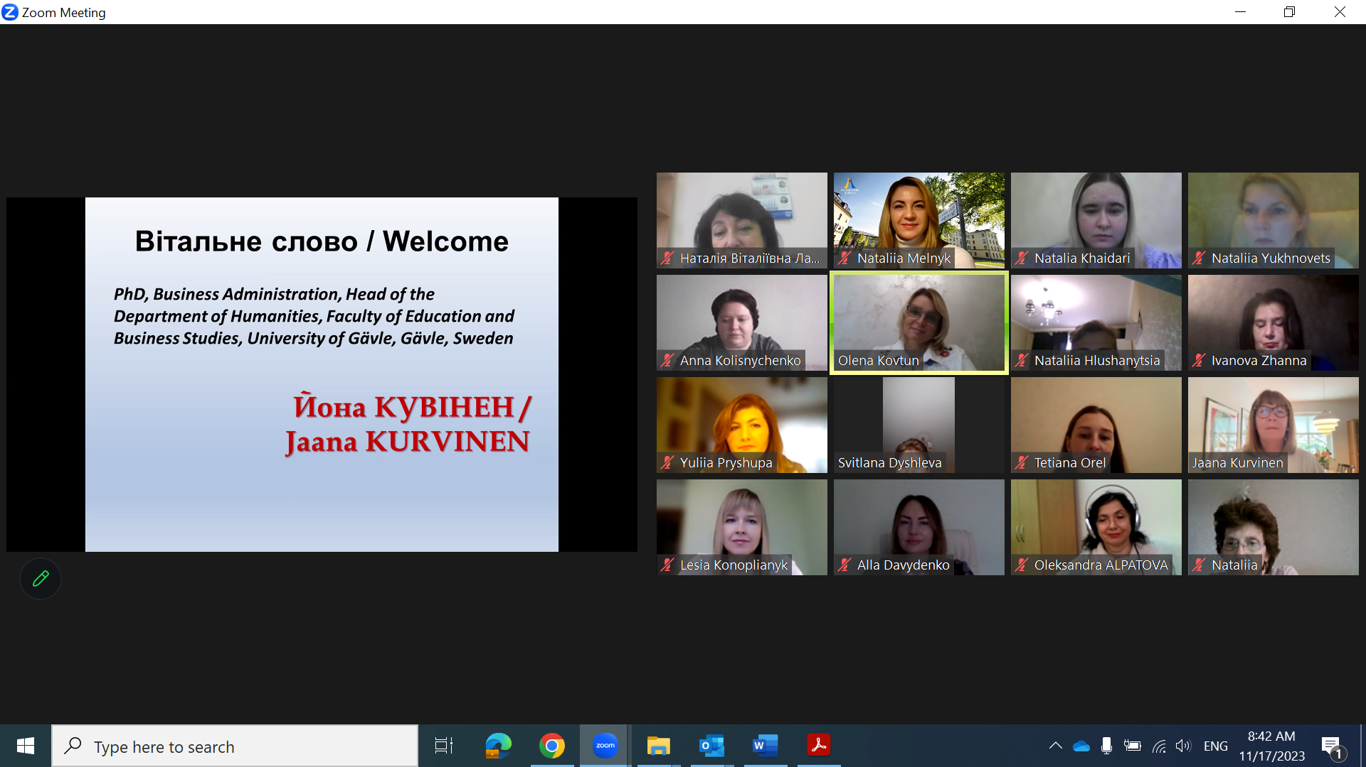

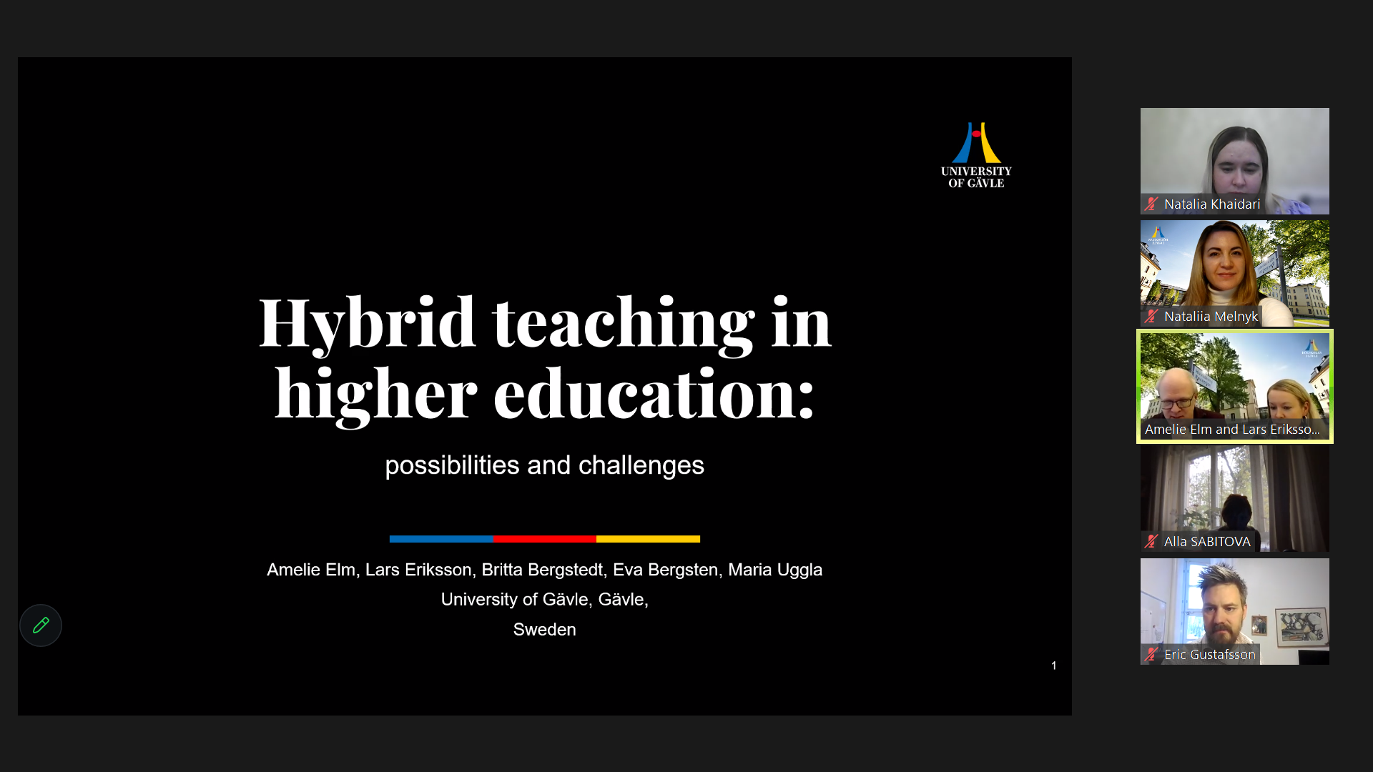

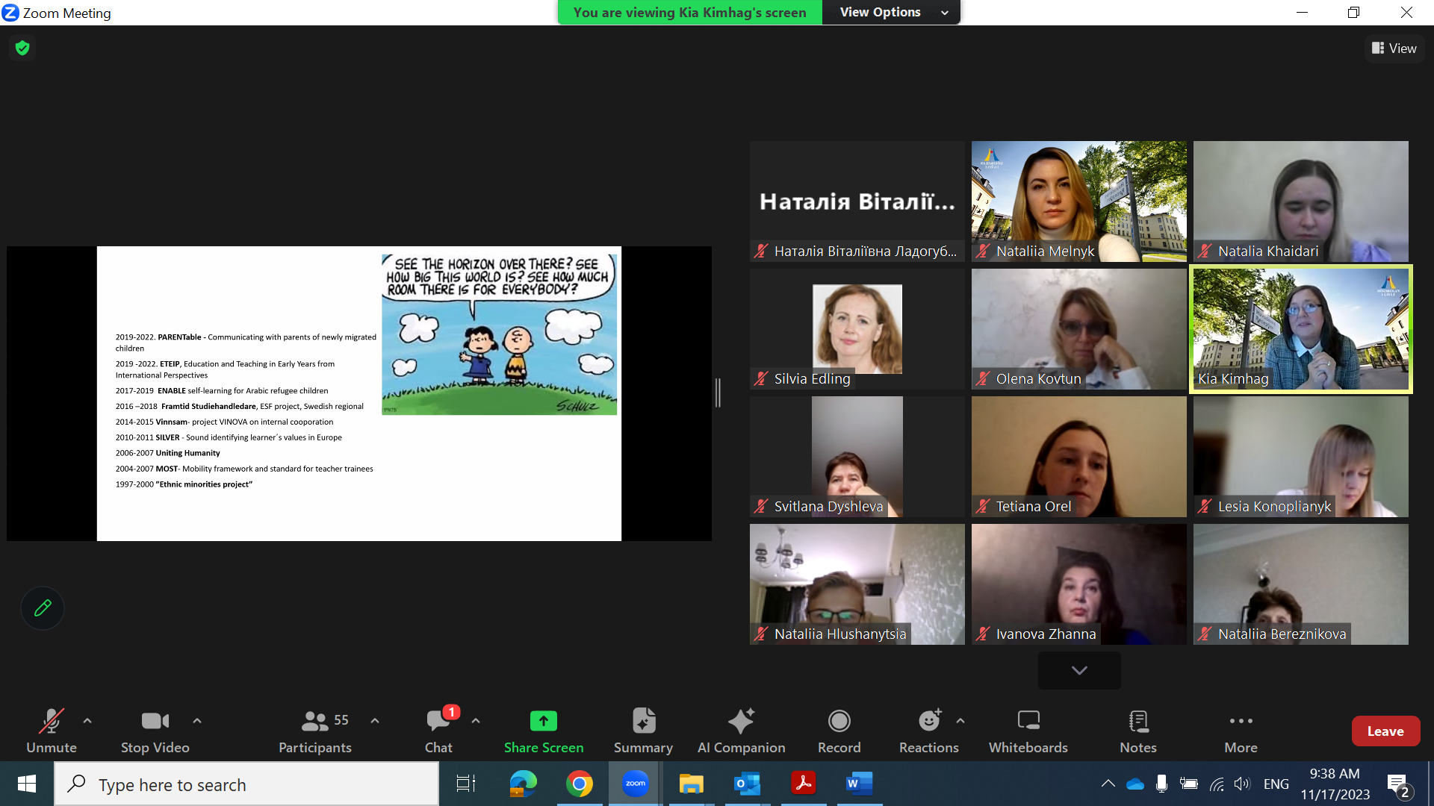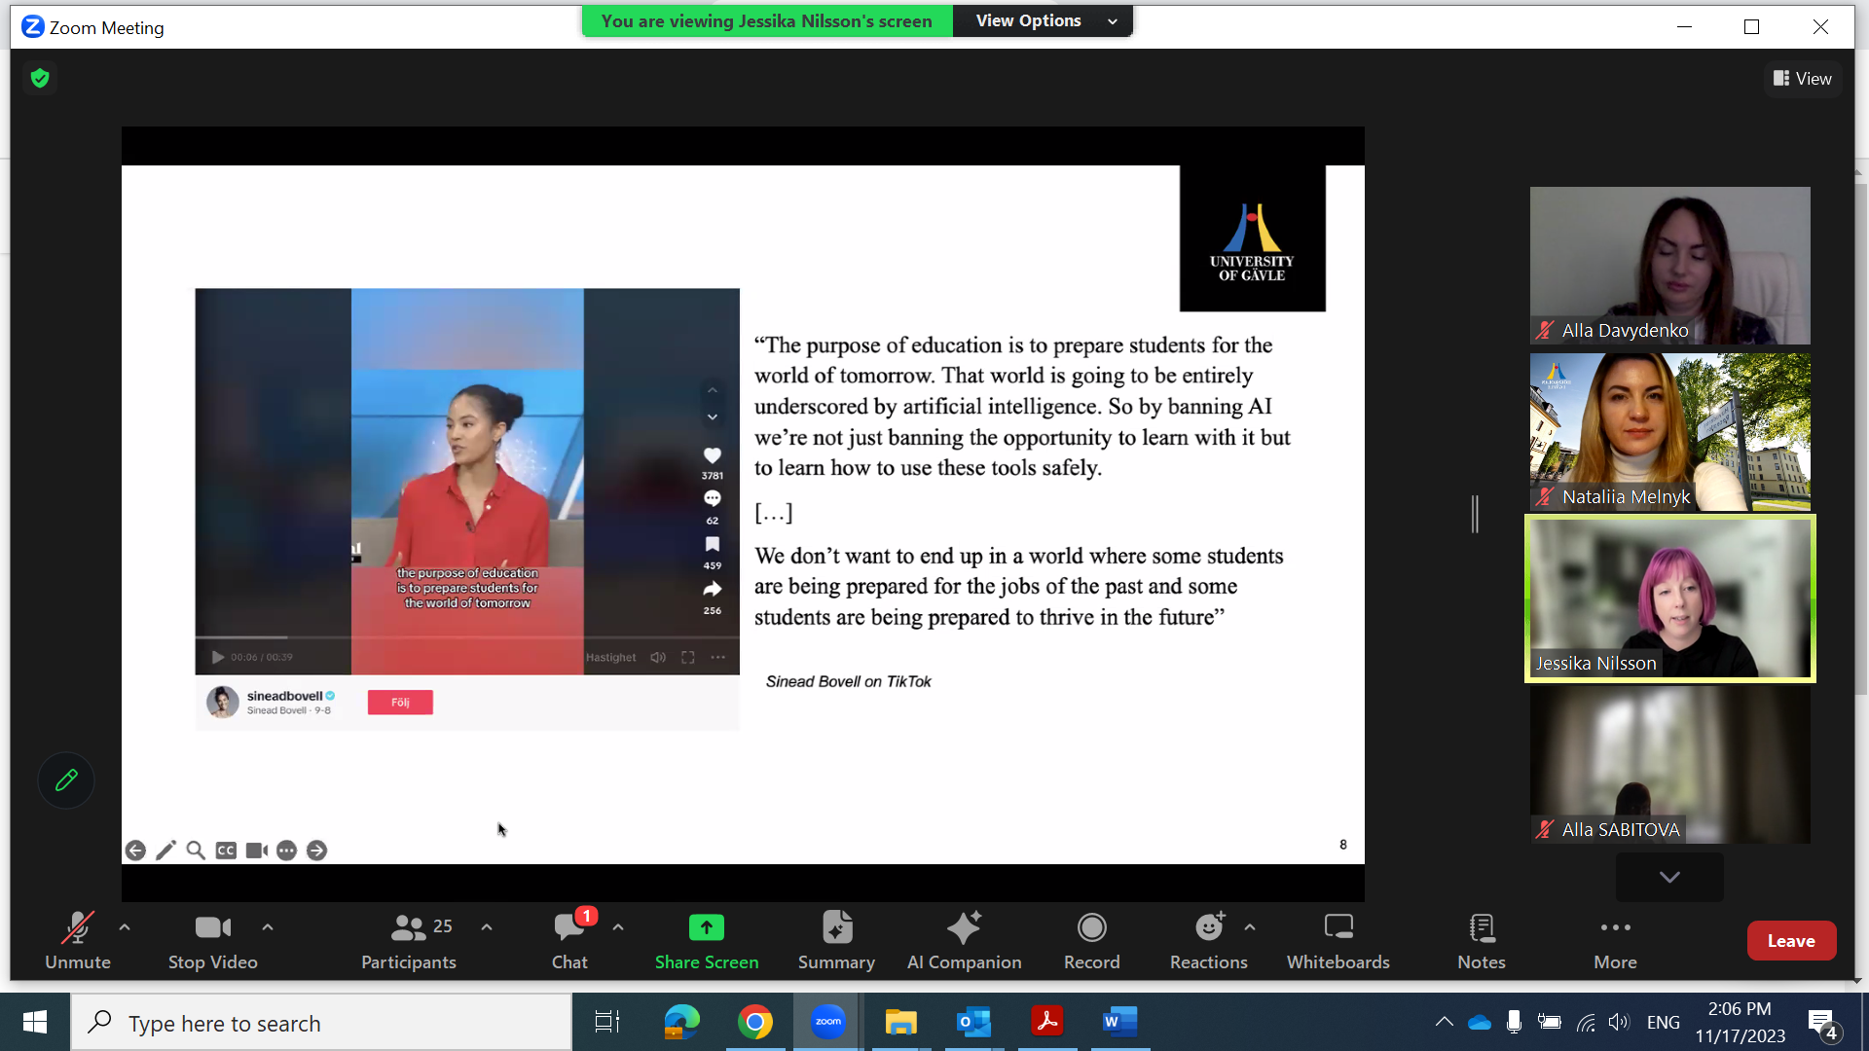
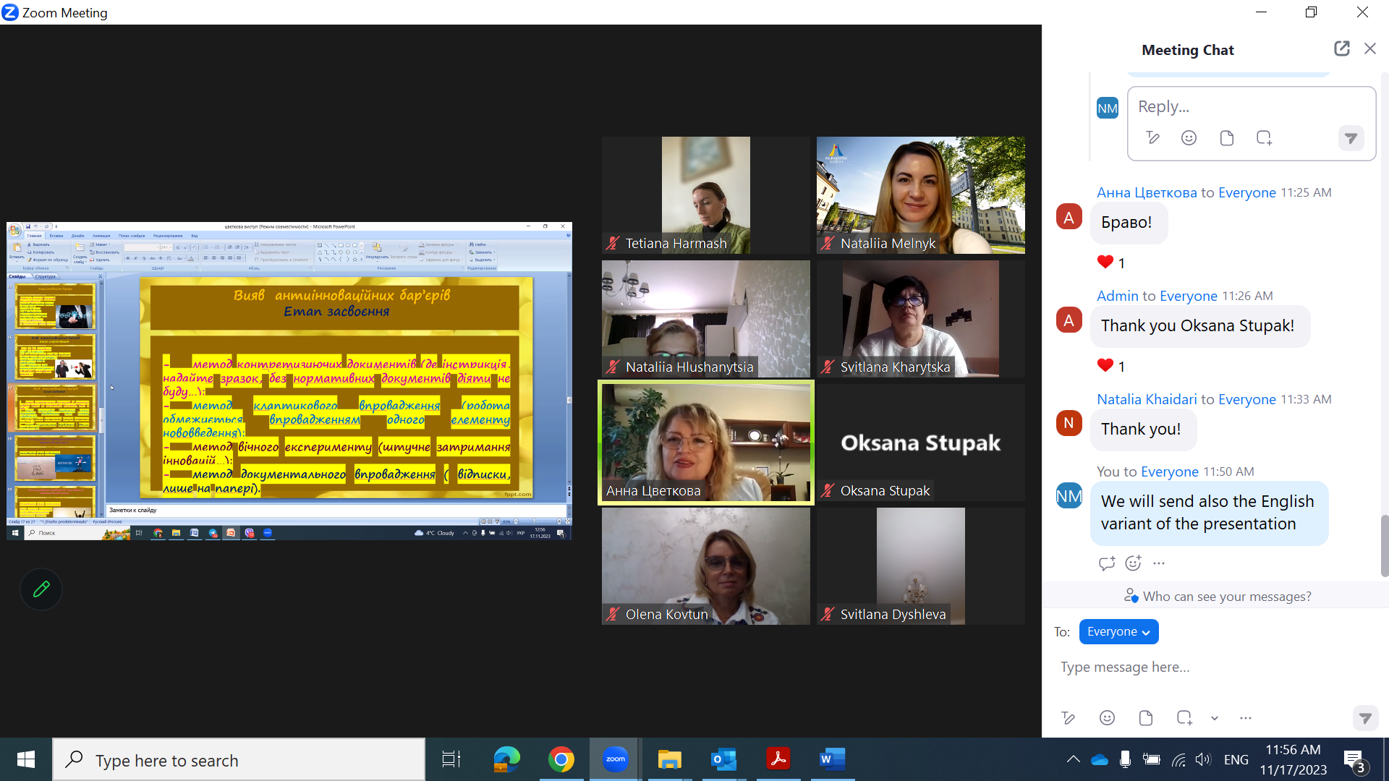

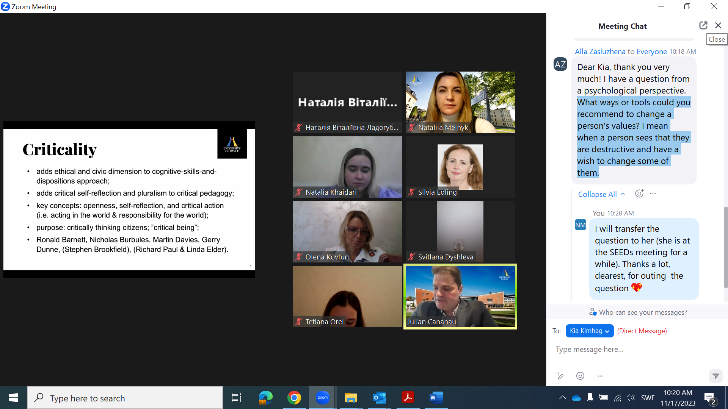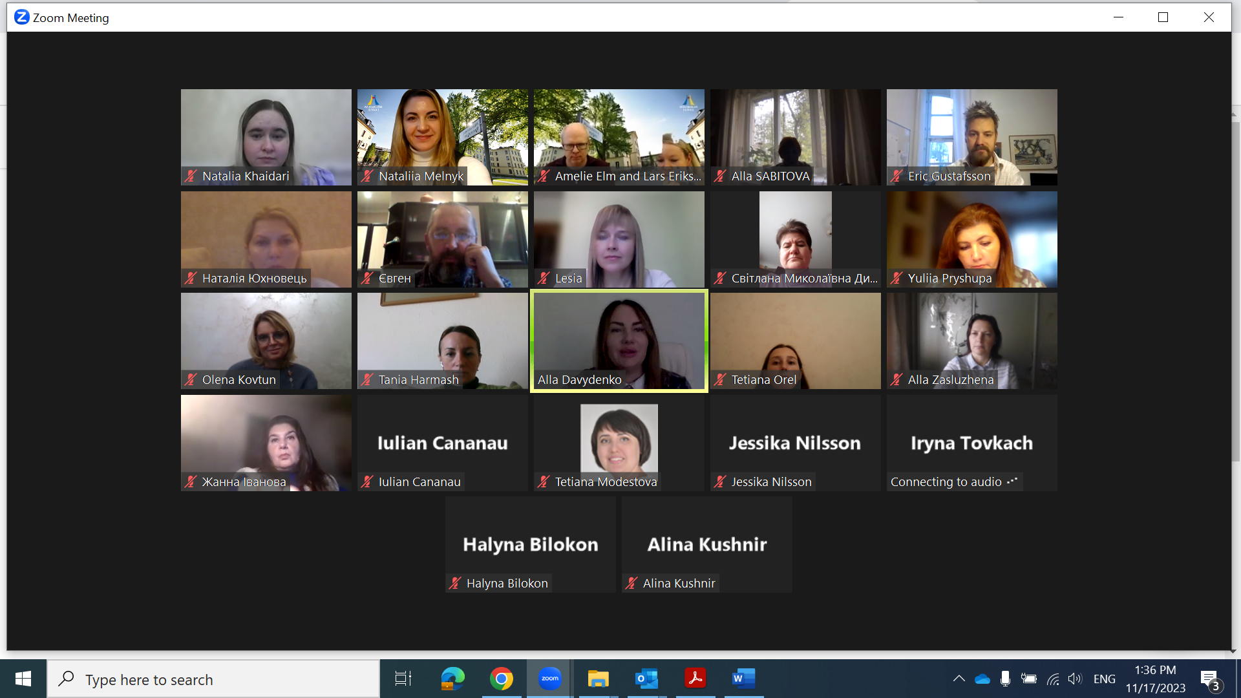

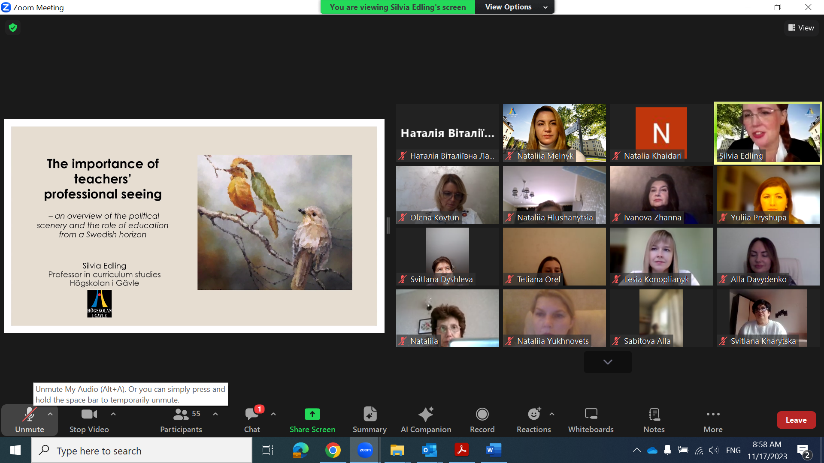

KiA Question
What ways or tools could you recommend to change a person's values? I mean when a person sees that they are destructive and have a wish to change some of them.

